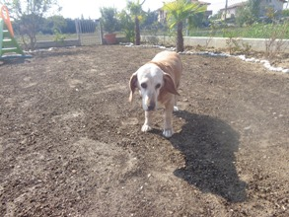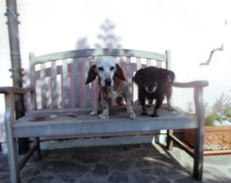

DELIA E I SUOI AMICI

Delia, la testimonial della campagna “Adotta un nonno”, oltre che una carriera da modella ha trovato una famiglia, e che famiglia!
Tanti umani e non umani, tutti affettuosi e tutti insieme a lei… per tutta la vita!!!

BENVENUTA DELIA!!

